Распорядок дня младших школьников на дистанционном обучении. Рекомендации родителям.
Сегодня, в период режима самоизоляции, одним из актуальных методов осуществления образовательного процесса является дистанционное обучение. Дистанционное обучение представляет собой вид интерактивного взаимодействия между учителем и обучающимися, а также между ними и интерактивным источником информационного ресурса.
Сложившаяся ситуация может сопровождаться резкими изменениями в режиме жизни младших школьников, так как привычная учебная деятельность организована в другой форме. Для того, чтобы в данных условиях ребенок не испытывал напряжение и стресс, особенно важным является поддержание привычного распорядка дня.
При составлении распорядка невозможно воспользоваться какой-либо одной жесткой схемой, так как каждый ребёнок, каждая семья имеет свои особенности, свои традиции, но при этом возможно использовать общие рекомендации.
Для правильного формирования распорядка дня у младших школьников необходимо учитывать ритм деятельности, определенное чередование различных видов занятий. Если они выполняются в определенной последовательности в одно и то же время, то в центральной нервной системе ребёнка будут создаваться «привычки», облегчающие переход от одного вида деятельности к другому.
Основные принципы распорядка дня:
- Сохранение ритма жизни. Привыкая к четкому распорядку дня, ребенок растет здоровым. У него хватает сил для физической активности, остается достаточно времени на отдых.
- Воспитание семейных ценностей. Распорядок дня должен стать частью общих правил. Родители должны прививать ребенку интерес к совместным действиям и уважение к семейным традициям.
- Формирование практических навыков. Сформированные в детстве привычки помогают рационально использовать время: ребенок многое успевает, хотя никуда не спешит. При этом он всегда настроен позитивно, так как не нервничает и не суетится.
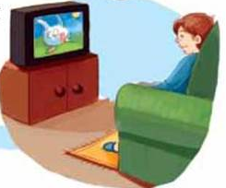
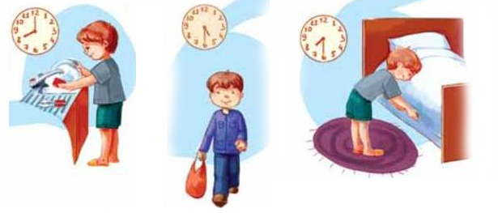
- Развитие самостоятельности и ответственности. Привыкнув к четкому распорядку, ребенок будет точно знать, что именно и в какое время ему делать. А внимание и одобрение со стороны взрослых будет вдохновлять детей и помогать формировать чувство ответственности.
- Ожидание развлечений. Распорядок дня - это не просто сухой перечень обязательных ежедневных действий, это гибкие правила. Уделите особое внимание выходным дням, наполните их приятными событиями.
- Умение контролировать стрессовые ситуации. Каждая перемена в жизни ребенка - стресс для его психики. Соблюдение распорядка дня помогает ему быстрее справиться со стрессом и вернуться в привычное русло.
- Приучение к дисциплине. Если соблюдать распорядок дня, ребенок будет знать, что подошло время садиться за уроки или готовиться ко сну, и он сделает всё сам, без принуждения со стороны взрослых.

Пример распорядка дня младших школьников на дистанционном обучении:
08:00 – 08:30 – подъем, зарядка;
08:30 – 09:00 – завтрак;
Дистанционное обучение
1 урок:
09:00 – 09:30 – дистанционное выполнение учебных заданий по предмету;
09:30 – 09:45 – музыкальная пауза;
2 урок:
09:45 – 10:15 – дистанционное выполнение учебных заданий по предмету;
10:15 – 10:30 – танцевальная пауза;
3 урок:
10:30 – 11:00 – дистанционное выполнение учебных заданий по предмету;
11:00 – 11:15 – перерыв;
4 урок:
11:15 – 11:45 – дистанционное выполнение учебных заданий по предмету;
11:45 – 12:00 – динамическая пауза.
5 урок:
12:00 – 12:30 – дистанционное выполнение учебных заданий по предмету;
12:30 – 13:00 – обед;
13:00 – 14:30 – отдых, произвольная развивающая деятельность (виртуальные экскурсии, развивающие видео);
14:30 – 15:00 – спортивная пауза;
15:00 – 17:00 – выполнение домашних заданий;
17:00 – 17:30 – полдник;
17:30 – 18:00 – бытовая деятельность, помощь взрослым по дому;
18:00 – 19:00 – чтение литературы, творческая деятельность;
19:00 – ужин;
19:30 – 21:00 – свободное время;
21:00 – 21:30 – подготовка ко сну;
21:30 – время сна.
Соблюдение режима дня позволит младшему школьнику принять дистанционное обучение, как привычную ответственную деятельность. Только при таких условиях дистанционное обучение в период самоизоляции будет эффективным.

Примерное расписание звонков:
Урок | Начало | Окончание
1 Урок | 9:00 | 9:30
Перемена | 9:30 | 9:45
2 Урок | 9:45 | 10:15
Перемена | 10:15 | 10:30
3 Урок | 10:30 | 11:00
Перемена | 11:00 | 11:15
4 Урок | 11:15 | 11:45
Перемена | 11:45 | 12:00
5 Урок | 12:00 | 12:30
Перемена | 12:30 | 12:45
6 Урок | 12:45 | 13:15
Перемена | 13:15 | 13:30
7 Урок | 13:30 | 14:00
Перемена | 14:00 | 14:15
8 Урок | 14:15 | 14:45

